Погиб Кирилл Васильевич Гончаров
(22.03. 1997 г. - 1.03. 2024г.).

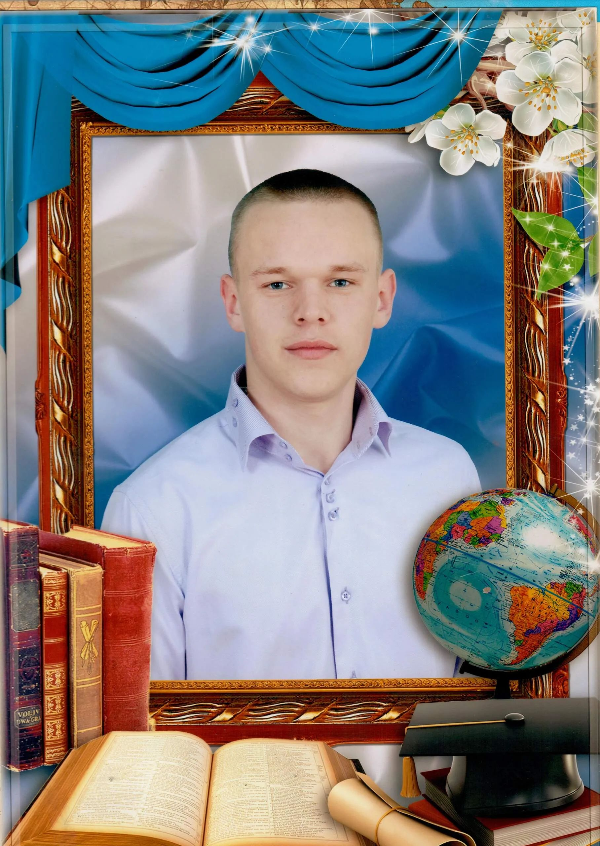
Выпускник Оверинской основной школы.
Кирилл Васильевич родился 22 марта 1997 года в д. Оверино.
1 марта 2024г. погиб при выполнении задач в ходе специальной военной операции на территориях Донецкой Народной Республики, Луганской Народной Республики и Украины.
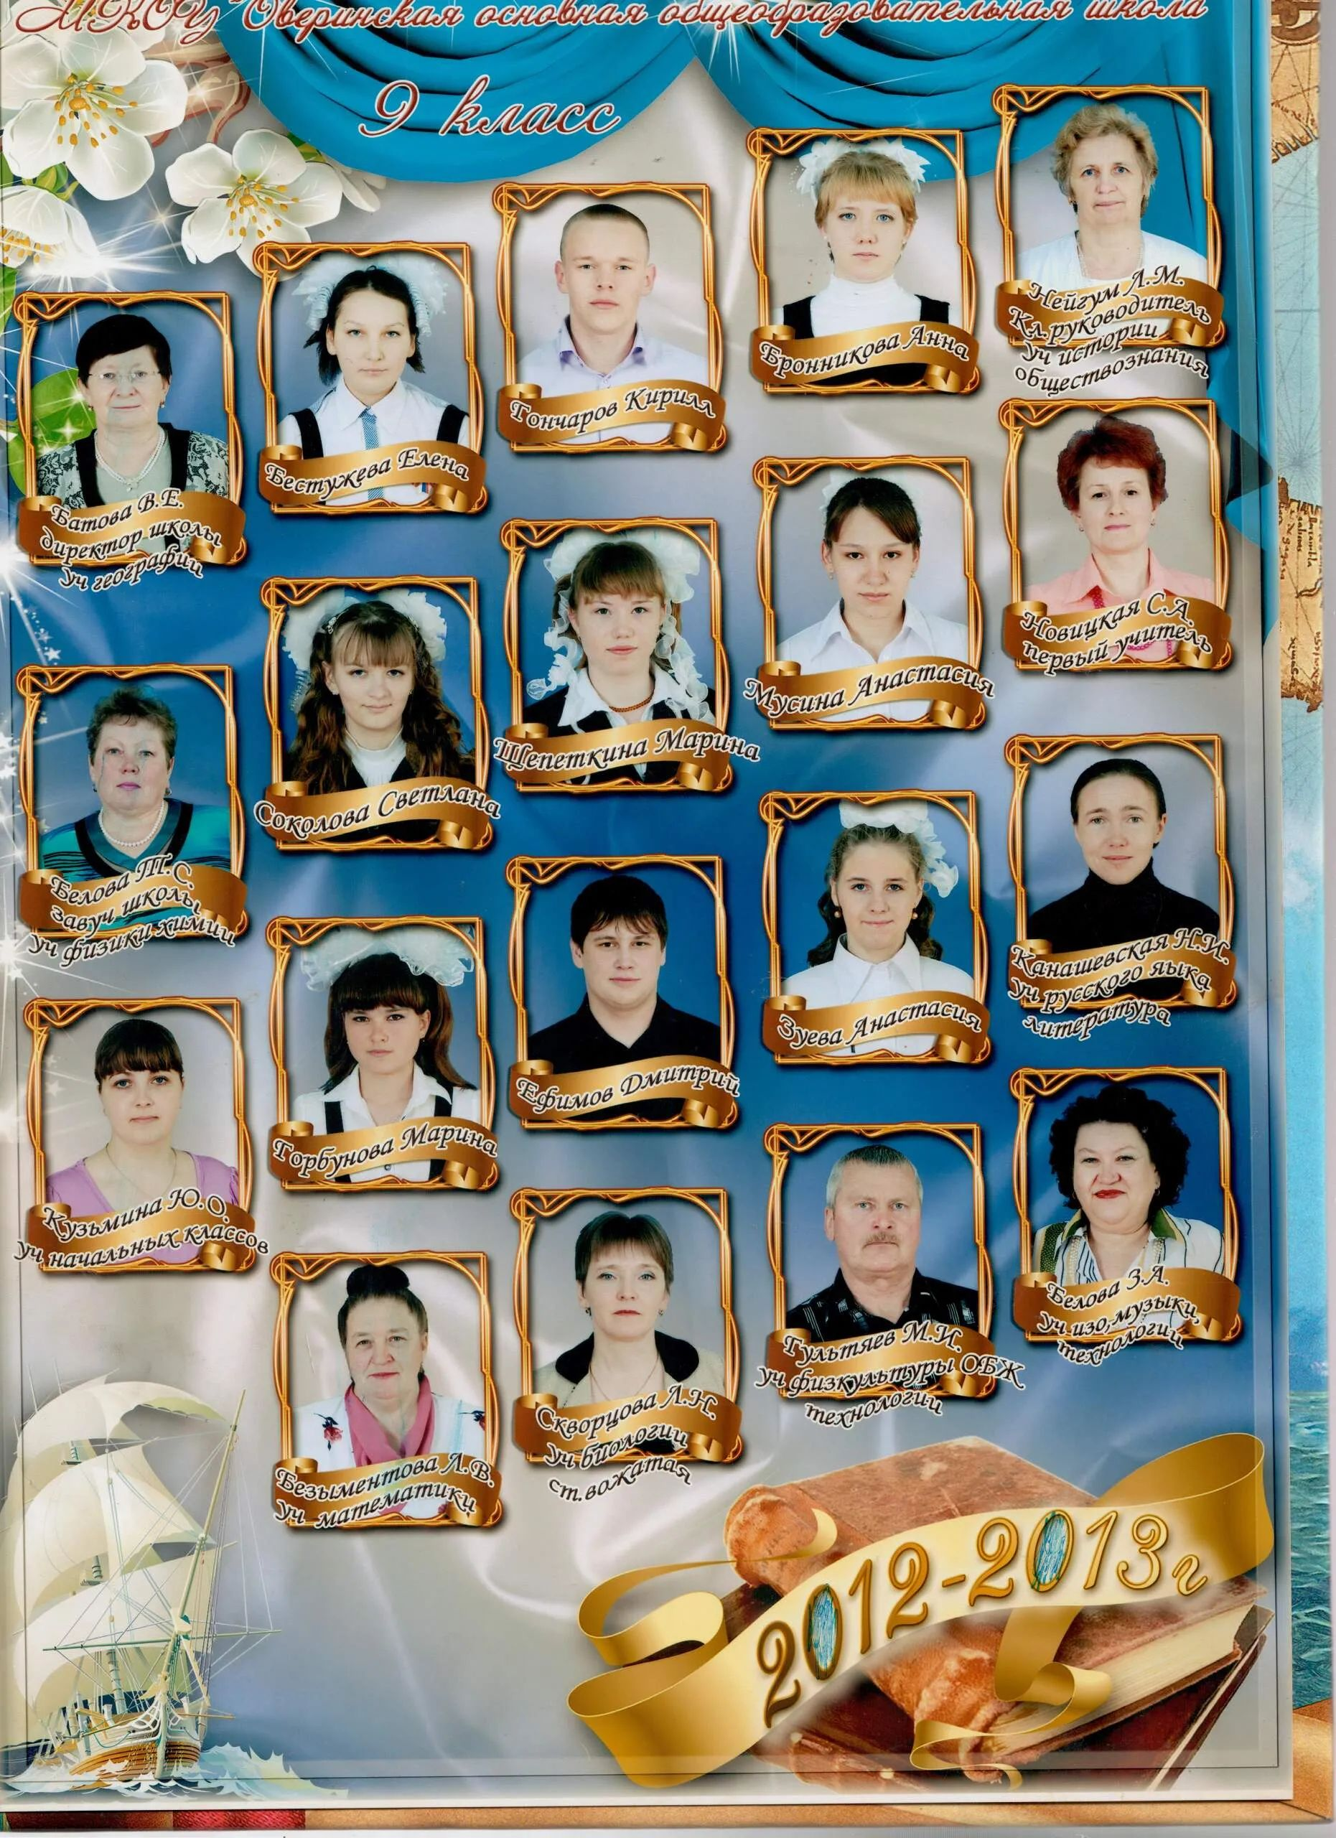
Школьное фото. (Кирилл Гончаров в верхнем ряду).
Ирина Ильинична Гончарова, мама Кирилла Васильевича Гончарова, погибшего в зоне СВО 1 марта 2024 года, привезла в музей фотографии и документы сына, немного рассказала о нём: «Кирилл у меня средний был, ходил в садик, потом в 1-й класс пошёл, учился хорошо, читать очень любил, школу окончил в 2013 году, после 9-го класса поступил в колледж «Предпринимательство и социальное управление» в Реже. Был у него перерыв в учёбе, но он всё-таки окончил колледж и получил 30 июня 2021 года диплом с квалификацией «Юрист».
Жил в Оренбургской области, 19 июля 2023г. подписал контракт на прохождение военной службы на 2 года, а 1-го марта 2024 г. погиб".
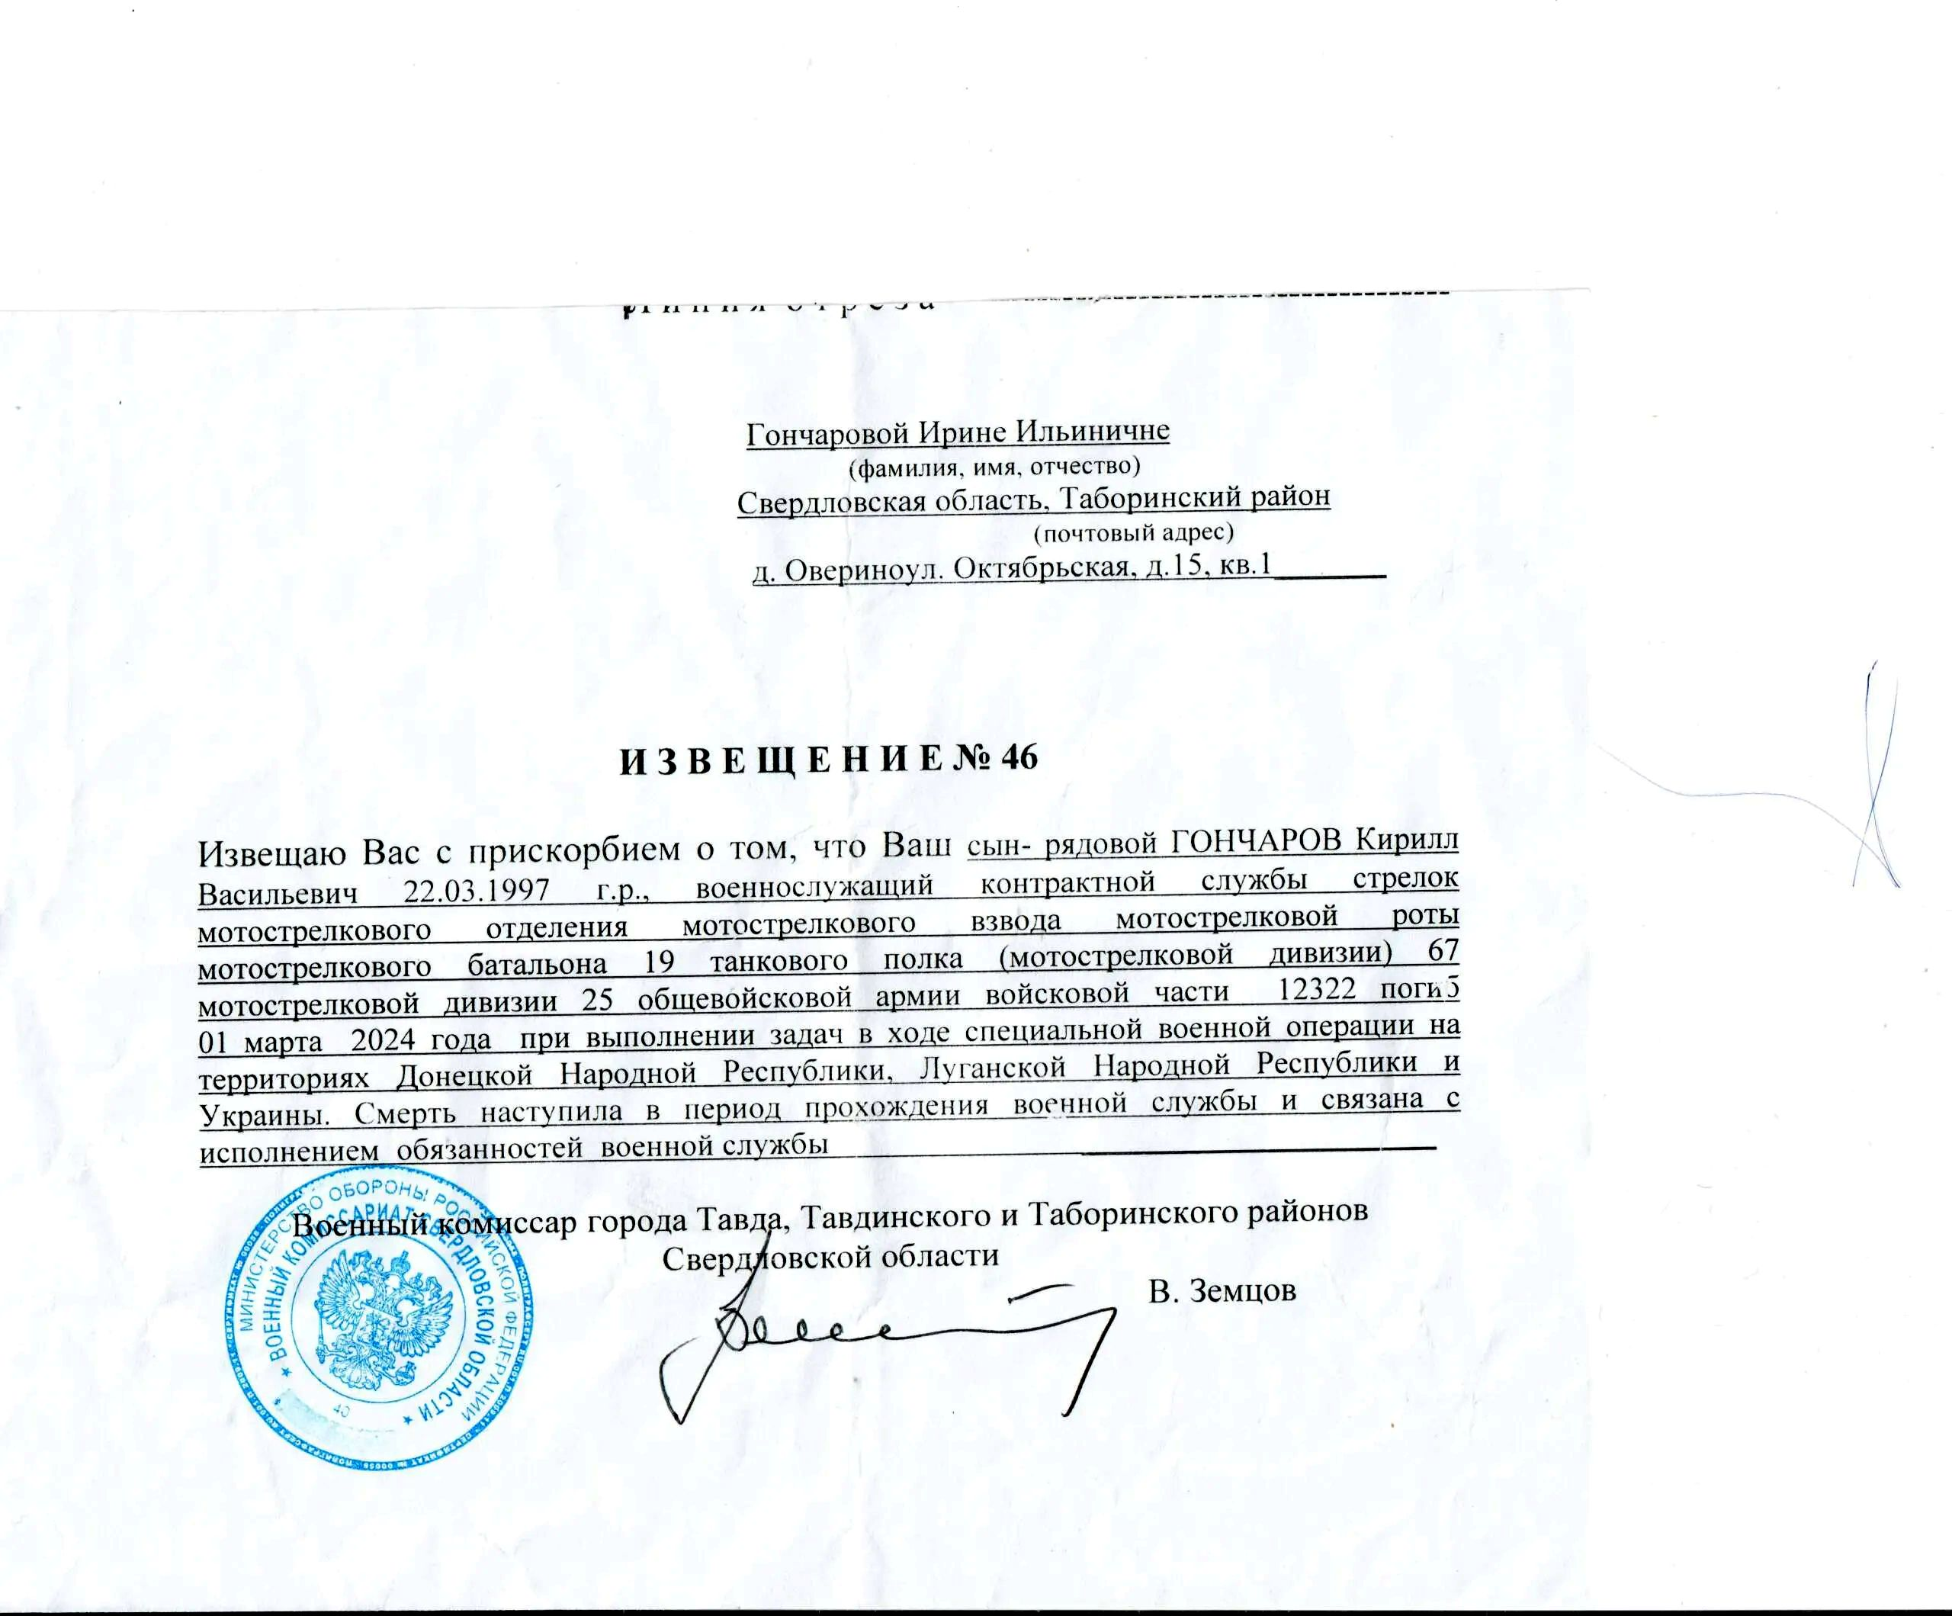
Рассказала о старшем сыне Иване и о младшем Николае:" Ваня жил в Ирбите, мобилизован на СВО, сейчас будем добиваться, чтобы его оттуда вывезли. Младший сын Николай учится в педагогическом колледже Нижнего Тагила».
Я обратилась к учителям Кирилла с просьбой рассказать, каким он был в детстве. Лариса Петровна Ефимова, учитель информатики, математики Оверинской основной школы, поделилась воспоминаниями о бывшем ученике: «Кирилл был очень светлым ребёнком, радостным, всегда улыбался. Когда поступил в 1-й класс, приходил в школу и бежал в библиотеку, иду с урока, а он несёт большую книгу, очень любил читать. Я вела у них в классе информатику, у меня Кирилл был хорошистом. Хороший парень был. Справедливости всегда добивался и не только для себя, но и для своих товарищей. Очень жаль!».
Людмила Мефодьевна Нейгум, учитель истории, рассказала: «Я была классным руководителем в классе, где учился Кирилл Гончаров. Воспоминания о нём только хорошие: имел активную жизненную позицию, добрый был, очень общительный, друзей много у него было, спортом любил заниматься: первые и призовые места всегда в соревнованиях занимал.
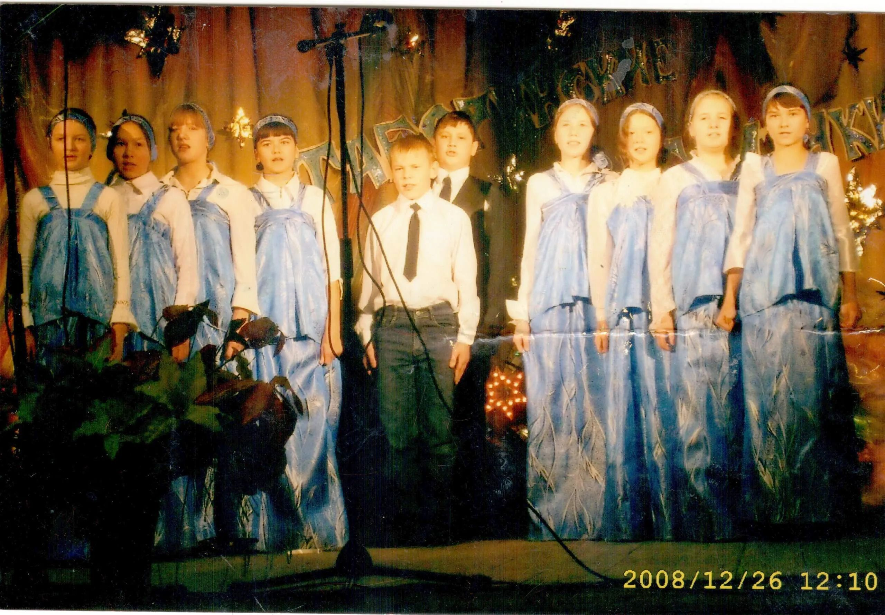
Кирилл у микрофона.
Кирилл охотно участвовал в художественной самодеятельности: на концертах выступал в роли ведущего: речь выразительная, дикция очень хорошая. И он, и родители относились ко мне с уважением. Приятное впечатление осталось от семьи Гончаровых. Очень жаль, что такая беда случилась в семье».
На прошлой неделе мы с Ириной Ильиничной пообщались по телефону. "Я всё это время занималась вопросом вывода сына Ивана из зоны боевых действий, обращалась в комитет солдатских матерей. Сейчас он в г. Чебаркуль, ждёт перевода в Елань. Ни награды сыну, ни выплат я не получила, сейчас буду заниматься этими вопросами», - сообщила мама погибшего Кирилла Гончарова.
Задача сотрудников музея: собирать по крупицам информацию о героях, защищавших всех нас от украинских нацистов.
Вечная слава герою! Вечная память воину Кириллу!.
Материал к публикации подготовила и опубликовала методист музея Татьяна Козлова.

